Урок 10. Виды повязок и правила их наложения

Предмет: «Основы безопасности жизнедеятельности. Основы медицинских знаний».
Класс: десятый.
Модуль 2. Основы медицинских знаний и здорового образа жизни.
Раздел 5. Основы медицинских знаний и оказание первой помощи.
Глава 3. Первая помощь при травмах и ранениях.
Урок № 10. Виды повязок и правила их наложения.
Дата: «____» ____________ 20 ___ г.
Преподаватель-организатор ОБЖ: Хаматгалеев Э. Р.

Цель урока – познакомиться с основными видами повязок и правилами их наложения.

Ход урока

- Организационный момент.

  - Приветствие.
  - Проверка списочного состава учащихся.
  - Сообщение темы и цели урока.

- Повторение изученного.

- Что такое перелом?
- Как подразделяются травматические переломы?
- Какие мероприятия проводятся при оказании первой помощи при переломах?

- Проверка домашнего задания.

Заслушивание ответов нескольких учеников на домашнее задание (по выбору учителя).

- Изучение нового материала.

Наложение повязки может быть предназначено для защиты какой-то части тела от внешних воздействий либо для её фиксирования в определённом положении.
Некоторые повязки служат для стягивания какой-либо части тела.
Десмургия – учение о наложении повязок. Под повязкой следует понимать то, что с лечебной целью накладывают на рану, ожог, перелом. В зависимости от целей повязки могут быть использованы для удержания в ране лекарственных веществ, защиты поражённых участков от загрязнения, остановки кровотечения, для создания покоя и неподвижности повреждённой части тела при переломе, вывихе и др. Повязочный материал должен быть стерильным.
Правила наложения повязок. Повязка не должна быть очень свободной и смещаться по поверхности тела, но и не должна быть очень тугой и сдавливать ткани, чувствительные к механическим воздействиям. Такие места должны быть защищены мягкой прокладкой или другим способом так, чтобы повязка сама по себе не травмировала кожу.
Во время перевязки надо стоять лицом к больному, насколько это возможно (рис. 3).
С самого начала перевязки необходимо следить за тем, чтобы перевязываемая часть тела находилась в правильном положении. Изменение её положения в процессе перевязки обычно отрицательно сказывается на проведении манипуляции. Помимо этого, повязочный материал в местах изгиба может образовывать складки, делающие некачественной всю повязку.

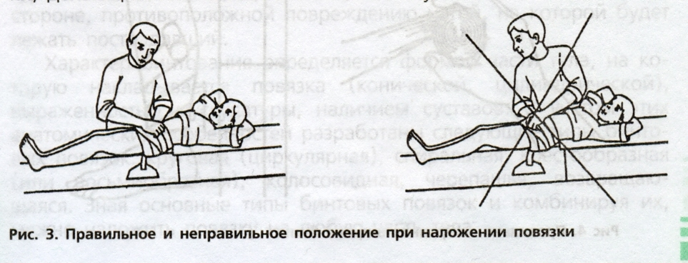

Направление витков должно быть единым во всех слоях повязки. Изменение направления может привести к смещению части повязки либо к образованию складок, что, естественно, снижает качество повязки.
Ширину бинта надо подбирать так, чтобы она была равна диаметру (или чуть больше) перевязываемой части тела. Использование узкого бинта не только увеличивает время перевязки, но и может привести к тому, что повязка будет врезаться в тело. Применение более широкого бинта затрудняет манипуляции. При использовании трубчатых бинтов выбирают такой диаметр, чтобы можно было без больших затруднений натянуть бинт на предварительно забинтованный участок тела.
Бинт следует держать в руке так, чтобы свободный конец составлял прямой угол с рукой, в которой находится рулон бинта.
Перевязку следует начинать с наиболее узкого места, постепенно переходя к более широкому. При соблюдении такого условия повязка лучше держится (рис. 4).
Перевязку следует начинать с наложения простого кольца таким образом, чтобы один кончик бинта слегка выступал из-под следующего витка, накладываемого в том же направлении. Подогнув и накрыв кончик бинта следующим витком, его можно зафиксировать, что существенно облегчает дальнейшие манипуляции. Перевязку заканчивают круговым витком.
При перевязке всегда следует помнить о назначении повязки и накладывать такое количество витков, которое необходимо для лучшего выполнения её функции. Излишнее количество бинта не только нецелесообразно экономически, но причиняет неудобство больному и выглядит очень некрасиво.

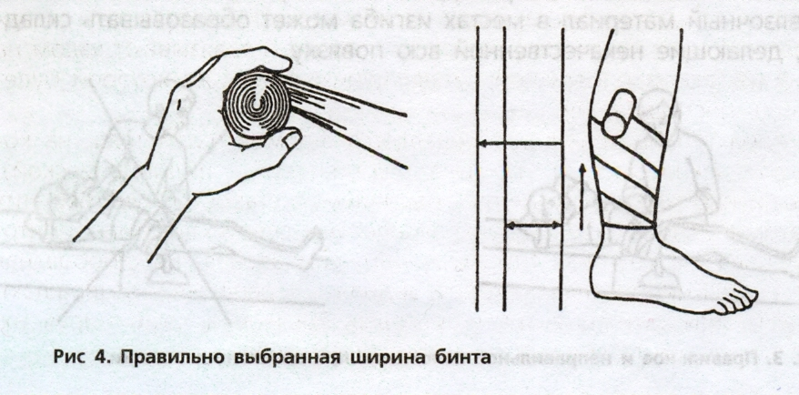

Бинтовые повязки (требования и правила бинтования)

Скатанный в рулон бинт называется головкой (скаткой), а свободная часть – началом. Различают узкие, средние и широкие бинты. Узкие бинты применяют при наложении повязок на пальцы, средние – для головы и конечностей, широкие – для грудной клетки, живота, таза и крупных суставов.
Правила наложения бинтовых повязок. Взять бинт нужной ширины в зависимости от бинтуемой части тела. Обеспечить удобное положение пострадавшему и доступность бинтуемой части со всех сторон.
Оказывающий помощь находится лицом к пострадавшему для наблюдения за его состоянием.
Бинт раскатывают, как правило, слева направо. Для этого головку бинта берут в правую руку, а начало – в левую, так, чтобы скатка располагалась сверху. Исключение делают для повязок на правую половину лица и груди.
Бинтование обычно ведут от периферии к центру. Начинают с фиксирующих круговых туров (ходов). Головка бинта направлена вверх.
Бинт раскатывают по бинтуемой поверхности равномерно, натягивая его и не отрывая от неё.
Бинтовать следует двумя руками: одной раскатывают головку бинта, другой расправляют его туры.
При наложении повязки каждый новый тур бинта перекрывает последующий на половину или две трети его ширины.
Бинт нельзя перекручивать. Повязка заканчивается круговыми турами. Конец бинта разрывают продольно и завязывают узлом на стороне, противоположной повреждению и той, на которой будет лежать пострадавший.
Характер бинтования определяется формой части тела, на которую накладывается повязка (конической, цилиндрической), выраженностью мускулатуры, наличием суставов. С учётом этих анатомических особенностей разработаны следующие типы бинтовых повязок: круговая (циркулярная), спиральная, крестообразная (или восьмиобразная), колосовидная, черепашья, возвращающаяся. Зная основные типы бинтовых повязок и комбинируя их, можно наложить повязку на любую часть тела.
Повязка на голову «чепец». Её накладывают при повреждениях волосистой части головы. Эта повязка проста, удобна и надёжно держится на голове. Ленту широкого бинта (держалку) серединой укладывают на теменную область. Концы её опускаются вертикально вниз, впереди ушных раковин. Их удерживает в натянутом и несколько отведённом положении сам пострадавший или помощник. Начинают повязку с циркулярного тура вокруг головы поверх держалок. На втором циркулярном туре, дойдя до одной держалки, оборачивают бинт вокруг неё и поворачивают косо вверх на лобную кость. Бинт направляется к другой держалке, закрывая при этом лоб и часть теменной области. На противоположной стороне бинт также оборачивают вокруг держалки и направляют на затылочную область, закрывая часть затылка и темени. Таким образом, с каждым новым туром бинт смещается на половину своей ширины, постепенно закрывая весь свод головы. Конец бинта крепят к одной из держалок. Держалки связывают под подбородком (рис. 5).

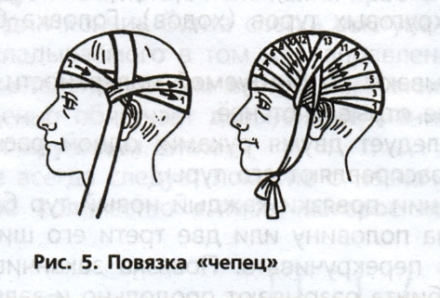

- Дополнительные материалы к главе 3.

Рекомендации по правилам наложения кровоостанавливающего жгута

- Жгут накладывают при повреждении крупных артерий конечностей выше раны таким образом, чтобы он полностью пережимал артерию.
- Жгут накладывают на приподнятую конечность, подложив под него мягкую ткань (бинт, одежду и др.), делают несколько витков до полной остановки кровотечения. Витки должны ложиться вплотную один к другому, чтобы между ними не попали складки одежды. Конец жгута надёжно фиксируют (завязывают пли закрепляют с помощью цепочки и крючка). Правильно наложенный жгут должен привести к остановке кровотечения и исчезновению периферического пульса.
- К жгуту обязательно прикрепляют записку с указанием времени его наложения.
- Жгут накладывают не более чем на 1,4-2 ч, в холодное время года – на 1 ч.
- При необходимости более продолжительного пребывания жгута на конечности его ослабляют на 5-10 мин (до восстановления кровоснабжения конечности), прижимая на это время пальцами повреждённый сосуд. Это можно повторять несколько раз, при этом каждый раз сокращая продолжительность времени между манипуляциями в 1,5-2 раза по сравнению с предыдущей. Пострадавший немедленно направляется в лечебное учреждение для окончательной остановки кровотечения.

- Итог урока.

Выводы

- При оказании первой помощи пострадавшим повязки используются для удержания в ране лекарственных веществ, защиты поражённых участков от загрязнения, для остановки кровотечения, для создания покоя и неподвижности повреждённой части тела при переломах, вывихах, растяжениях.
- Знание правил и умений накладывать повязки – необходимое условие при подготовке к оказанию первой помощи пострадавшим.
- Количество бинта, используемое при перевязке, не должно быть чрезмерным.

Вопросы самоконтроля

- В каких ситуациях необходимо уметь накладывать повязку при оказании первой помощи?
- Какие общие правила необходимо соблюдать при наложении повязки в условиях оказания первой помощи пострадавшему?
- С учётом каких анатомических характеристик разработаны типы повязок?

- Окончание урока.

- Домашнее задание. 1) Подготовьте сообщение на тему «Основные требования и правила наложения бинтовых повязок при оказании первой помощи». 2) Сформулируйте и письменно обоснуйте потребность каждого человека в настоящее время овладеть основными правилами по оказанию первой помощи при неотложных состояниях.
- Выставление и комментирование оценок.

